臺北市立大同高級中學113學年度第1學期(高中部)(第1次會議名稱)紀錄
- 時間：民國113年9月5日(星期四) 13時10分
- 地點：3F簡報室
- 出席人員：應出席21人，列席0人；實際出席18人，列席5人（見簽到表）
- 主席：莊嘉薰 記錄：徐筱薇
- 主席致詞：
- 介紹新進教師：廖苡廷、丘正芝、盧叔欣
二、法令宣導：(詳閱會議資料P1-3)
(一)教育部再次重申有關學生之成績評量內容、方式、原則、處理及其他相關事項之辦理，不得違反下列規定：
1.基於維護學生權益，並避免因公布排名造成惡性競爭，斲傷學生學習興趣與動機，學校得公告說明學生分數之分布情形。但不得公開呈現個別學生在班級及學校排名，亦不應為學生每一次之評量作個別排名。
2.請積極宣導教師自行命題之重要性，減少直接向廠商購買試卷之情況，以發揮評量結合教學之功效，提升學生學習品質。
(二)教師應按學校排定之課表時間準時到課堂授課。(詳閱會議資料P1)
(三)教育局重申請各科落實定期評量命題審題工作，教育局將透過駐區督學視導，持續檢視各校命審題機制落實情形，以確保試題品質、維持教師專業及維護考試公平性與學生權益。定期評量試題內容不得直接使用坊間題庫試題、他校試題及本校考古題，避免牽涉政治立場、族群及違反性別平等教育內涵與精神及其他社會上有爭議性之題目，以維護試題品質與適當性。
(四)請老師於開學向學生說明各科定期評量與平時評量的次數、方式及其所佔總成績之百分比。
(五)評量方式應採多元評量的理念，除了紙筆測驗外，口頭問答、報告…等都可以適時安排，請於學校日教學計畫中清楚說明評量方式、佔分比例等，並於開學時向學生、學校日時向家長說明。各項評量方式均需有詳實的記錄，以便查閱。
(六)成績登記及處理要留意及謹慎，應由教師自行登記分數，以免衍生爭議或霸凌事件。
(七)學校日
(1) 9 月14 日(六)為學校日，各科（年級）教學計畫及教學進度表請依行事於9/12(四)前完成上傳。
(2)除一般科目需上傳外，高三專修班(315)專題課程亦需上傳教學計畫及教學進度表。
(3)學校日當天上午一般學科教師於學科辦公室紙本簽到退，辦理加班登記上限4 小時及核實補休。
(八)依113.6.3 擴大行政會報決議，校外教學領隊教師須於本表奉核後至差勤系統申請「公出」(請以本表掃描檔作為請假)。申請時須一併檢附「家長同意書」。
三、高中部宣導：(詳閱會議資料P3)
1.學校日各科教學計畫、導師班級經營計畫上傳(9/5-12)
2.113學年度臺北市高中教學正常化自我檢核表，教育局來函請各校落實教學正常化。
3.重補修因颱風停班課改為線上課程時，若學生因資訊設備之故未能參與，倘確屬不可歸責學生之因素，應提供相關配套措施，以維護學生權益。
四、國文科事務
(一)財務說明
日期 | 說明
113.6.20 | 筱薇移交
113.6.28 | 麗敏退休花束1000
113.8.2 | 楊欣瑜老師母親喪用花柱2000
(二)校定必修提醒
1.與英文科合作的閱讀與表達課程，請老師依「自我認同」主題進行課程設計與授課。
2.上後十週課程的老師，需負責學期成績的傳送。
3.學習歷程檔案的認證，請國英配課老師協調好認證方式。
(三)還在路上的校定必修……
1.學校成立校定必修課綱小組，由嘉薰和欣儀二位老師擔任國文科代表。
2.目前討論進度為：確定授課方式為一學年、四學分。
3.國文科預計出三位老師授課。(尚未確認)
※校定必修改革：課程「閱讀表達與主題探索」，不同於多元選修是興趣探索，校必課程趨向專題報告，在內容上加深、並且帶入成果。
(四)明年度起代理老師不得擔任導師，召集人下學期調查職務意願時宜納入考量。
(五)各項排序提醒：
1.期初期末會議紀錄
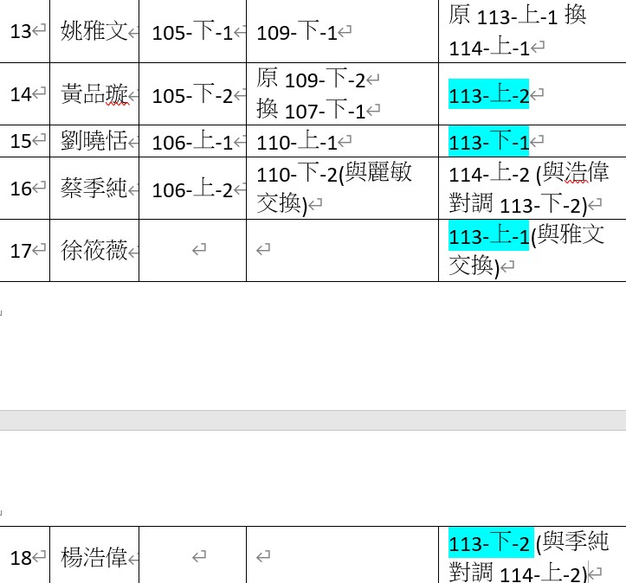
2.各領域薦派研習順位
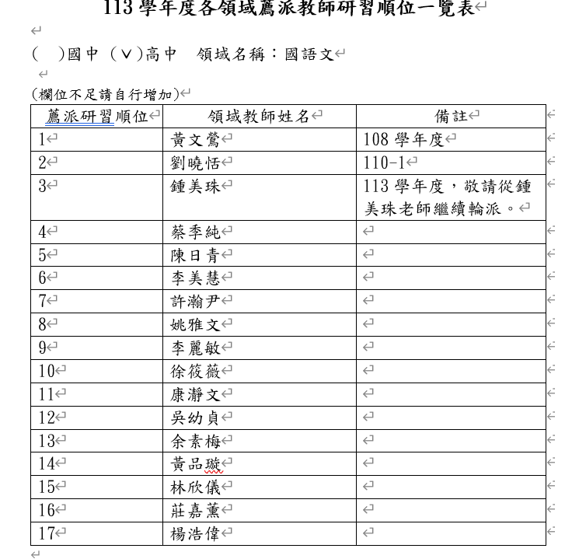
3.行動研究撰寫順位
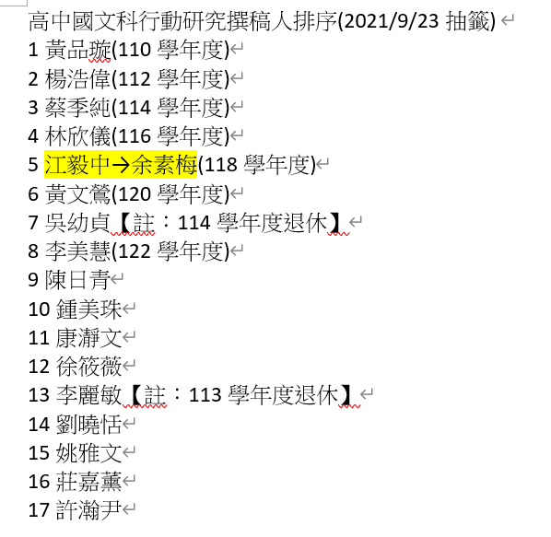
4.課諮教師排序
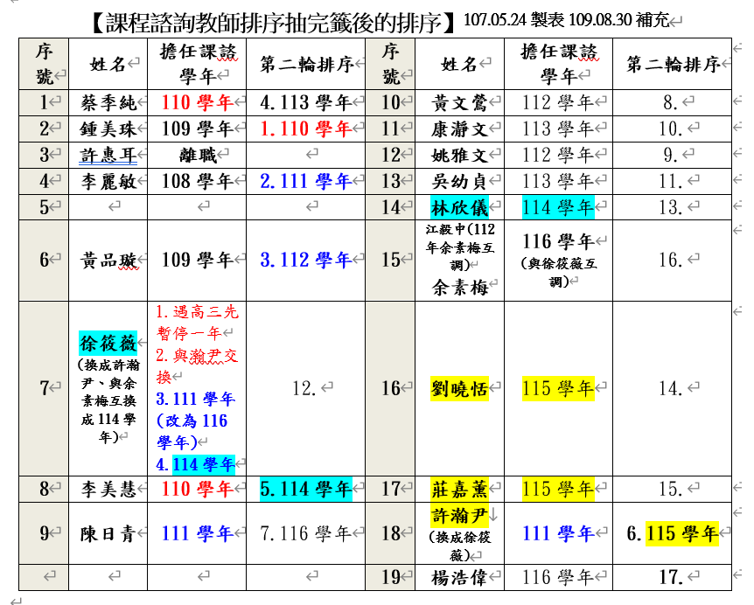
5.五項競賽負責老師
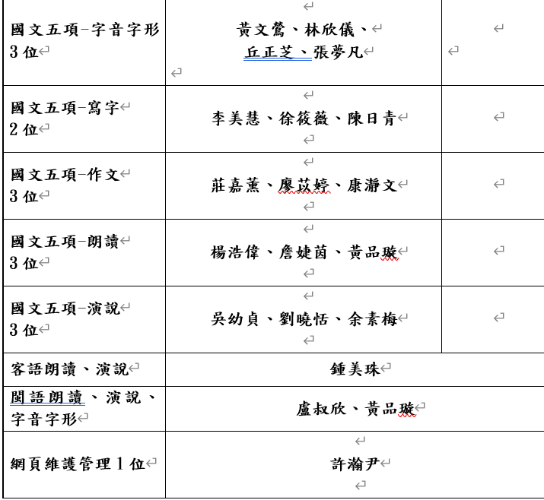
6.剪報詩比賽
- 9/13(星期五)前報名；9/27(星期五) 1 3:10~15:10 於社群教室比賽，比賽時間共 120 分鐘 。
- 感謝高一老師協助命題及評審。
- 請老師們保留得獎作品以作為校慶佈展資源。
7.硬筆書法比賽
- 投稿收件時間：113年9月30日(一)17:00截止收件。
- 於上學期末由高三老師共同出題(每年是否固定?)；高中國文科教師全體擔任評審。(評審機制討論!)
- 取特優1名、優等2名、佳作4名。
- 提案：委託教務處比照國寫測驗各班開放一名佳作名額，由校方印製獎狀。
同意比照國寫測驗各班開放一名佳作名額
8.研習規劃
- 本學期規定辦理之國文科研習，除期初、期末外，尚須規劃四場。
- 目前規劃:外聘講師(上學期委託龍騰、下學期委託三民)；年段素養題討論；高三國寫講座(10/25、11/15週五5-6節)；科內教學分享。
請大家許願講師人選~~~
- 業務報告：
◎校長：感謝國文科大家的努力與支持，有任何問題都可以提出反應
一、學務處：(詳閱會議資料P7-8)
◎叔俞主任：
1.身心調適假若尚未到校，由家長告知導師請假；若是在學突然想請，也需要由導師跟家長確認。身心調適假一學期最多請三天，以半天為基準，若像是請假第三四五六節，請第四五節，都以一天計算(以中午為基準計算)。
2.畢業照團拍以戶外景為主。
二、總務處(詳閱會議資料P9)
- 暑期未完工:
1.排球場整修工程:預計9月10報竣工。
2.教學大樓C棟(至真樓)廁所整修工程:預計10月中旬竣工。
3.雙語情境布置。
- 總務處會督導廠商施工時保障我們師生安全暨避免影響教學的品質造成困擾敬請見諒。
- 輔導室(詳閱會議資料P9-12)
高中部協助業務：
1.國文科114學年度課程諮詢教師：李美慧、林欣儀、徐筱薇。
2.請高三年段召集人協助提供本學年高三模擬面試名單。
3.鼓勵學生參加臺北市113年度高中職性別平等教育宣導月「性別與尊重」議題探究小論文競賽，作品繳交注意事項：收件時間：10月04日(五)12：00前將紙本報名表、資料及電子檔光碟，送至輔導組。
請參考學校網站首頁「性別平等教育專區」：https://www.ttsh.tp.edu.tw/category/office/div_140/gender/
四、圖書館(詳閱會議資料P13-15)
（一）資訊業務說明：
1.【資訊素養與倫理融入課程】
(1)感謝112-2協助「資訊素養與倫理融入課程」之教師，陳日青師嘉獎1次。113-1由高二徐筱薇老師協助資訊議題融入。
(2)網頁更新及檢核：感謝瀚尹老師繼續為我們服務。
五、教官室(詳閱會議資料P15)
六、研發處(詳閱會議資料P16-20)
- 提案討論：
一、重補修期間如遇颱風停課時之課程應變方案：
(一)說明：
- 第一方案：颱風當天，所有課程均依原課表於原時段改為線上授課。同學須配合教師指示開啟鏡頭以利教師點名確認。
當老師們改為線上授課時，若有學生因資訊設備等原因未能參與課程，我們有何配套措施?以下為教務處研擬之配套措施(草案)，請各科提供意見，以作為來年訂定本校重補修計畫之參考 :
配套措施---颱風當天若因特殊狀況(例如：家裡沒有Wi-Fi、視訊設備，或網路不穩定、基礎建設遭摧毀、停電、躲避災難等問題)而無法順利線上上課之同學，颱風過後可由家長出具證明交予任課教師，經任課教師同意後另指定該生該堂課程之作業範圍，學生完成後繳交予教師批閱，則可視同完成該堂課程之學習，不計入缺席。
- 第二方案：颱風當天，所有課程均暫停。颱風過後(或颱風前)，由任課老師與同學約定擇日實體補課時間。
- 第三方案：方案一、二兩種方式併行，「線上授課」或「事後實體補課」均可，由任課教師決定方式後，交由教務處統一於網頁公告。
(二)討論：請老師就方案一二三討論
美珠老師：今年國文重補修被安排很晚才上課，時程上是如何安排？因為老師很難安排擇日實體補課時間。
瀞文老師：說明重補修排課方式，考量因素很多且不可掌控。
※國文科問題：
(1)颱風當天決議改為線上授課，但是，如果線上時間點師生雙方無法上線怎麼辦？
(2)以上討論針對學生遇到的困難，請問假如是老師遇到問題無法線上上課怎麼處理？
(三)投票結果：方案一：5人 方案二：2人 方案三：4人
二、硬筆書法比賽
1.今年硬筆書法比賽評審機制暨評選標準、日程討論：
•評選標準：審美直覺or有其他更專業的標準？
•各年段先一起挑選至少15份佳作（彈性增減，要交回家長同意書），我們將作品集編號，用Google表單票選出前十名再討論最後名次（各年段9/30交給召集人，10/9完成後評選）。
•出題老師是否固定由高三下老師群於期末共同命題？ 確認由高三下老師共同命題
•全體老師共同評審？ 本學期先試行，下學期放入討論
三、室費運用
室費：每人收費500元
收費時機：1.現在收：8票 2.低於1000在收：2票
四、未來開設的選修課人選由該年段老師負責，可提早備課。
原則上(默契)選修課人選由該年段老師負責，但未必能完全符合
年段 | 課程名稱 | 課程型態／師資人力
高一 | 多元選修 | 跑班3學分／上下學期同課程不同學生／  3-4位老師
高二 | 校定必修 | 跑班2(4)學分／上下學期不同課程同學生／3位老師
高三 | 深廣選修 | 跑班2學分／2位老師
- 臨時動議：
- 建立國文科退休教師雙向支持系統：非常歡迎退休老師餐與聚會
- 鼓勵大家退而不休，歸隊兼課
- 歡迎退休教師餐與國文科聚會
- 未來組織非官方團體，規劃休閒娛樂、共學團體…
- 退休教師：充實退休生活；維繫優質的群己關係
- 在職教師：分擔繁重課務；未來生活的預言示現
- 散會：民國113年9月5日15時00分

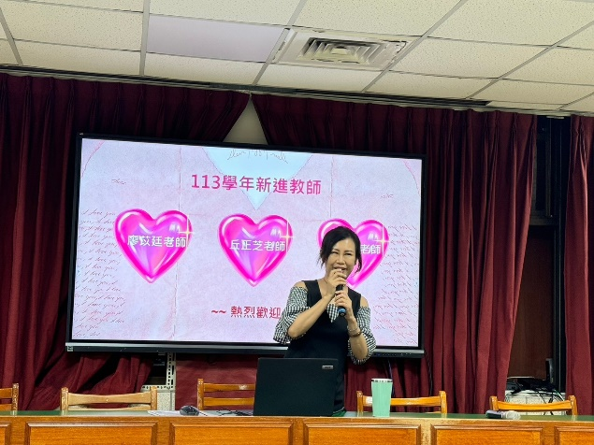 | 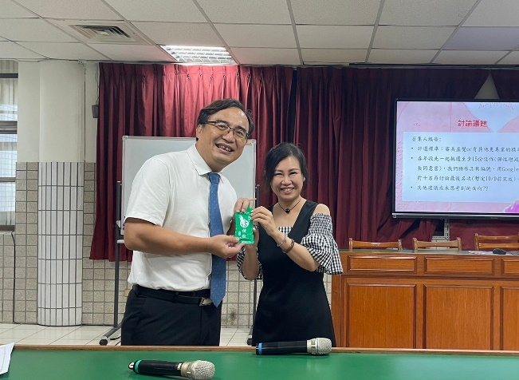
主席報告 | 校長指導
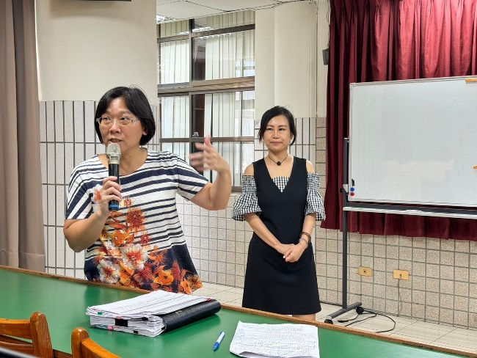 | 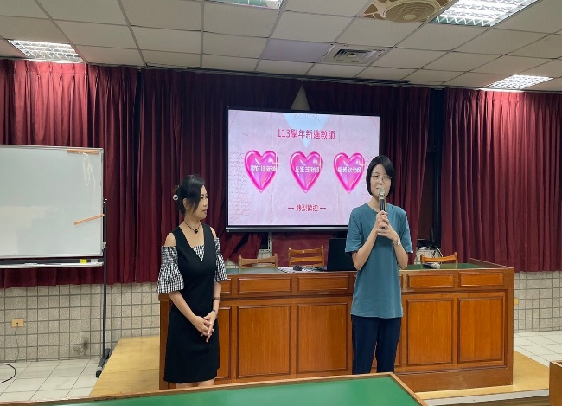
主任說明重補修颱風停課應變方案 | 新進教師介紹

